N-WAN配置图文教程

1．首先将你的路由配置好，保证能单WAN状态，能正常拨号上网
设置参考 OpenWrt 快速上网配置教程
http://www.openwrt.org.cn/bbs/viewthread.php?tid=28&extra=page%3D1

单WAN状态，能正常拨号上网 网路必需联通状态，需要从网上下载安装包
单WAN状态，能正常拨号上网

1. 使用 winscp软件 登陆你的路由
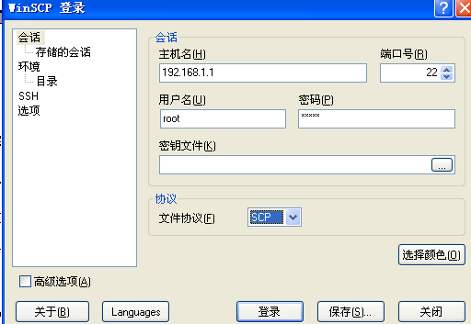

登陆过程全部点确定就可以了
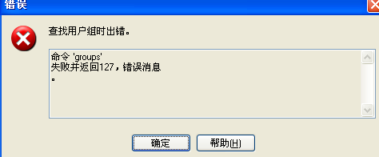

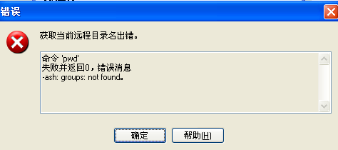

使用winscp将 文件 nwan.sh nwan.tar.gz 拷贝到 路由的 /tmp 目录下

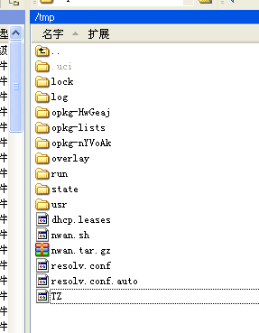

点击


出来的对话框
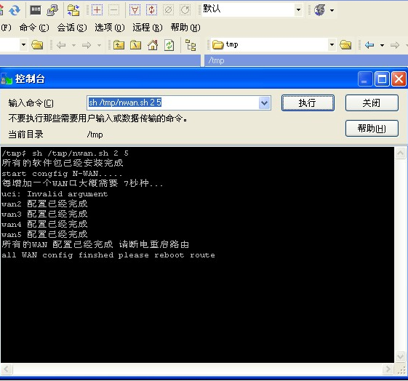

在上面输入命令 处
输入 命令 sh /tmp/nwan.sh 2 5 点击 后面的 执 行
上面命令 2 和5 的说明
2 代表从第几个wan口开始增加
5 代表增加到第几个wan口
sh /tmp/nwan.sh 2 5 就是 从wan2增加直到wan5

如果需要配置10wan
命令改为 sh /tmp/nwan.sh 2 10

如果原来有了5wan 想再增加wan口 就是
sh /tmp/nwan.sh 6 10 从wan6增加直到wan10

如果只是 想升级 nwan
sh /tmp/nwan.sh 2 1

自动重启路由

7、检查一下菜单：网络→防火墙里的wan口设置是不是把五个wan口都包含进去了：
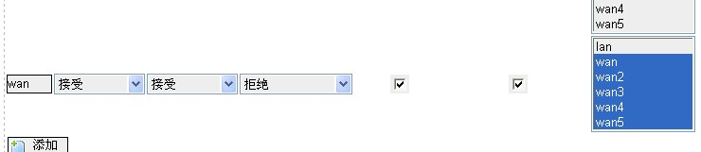

8、调试N-WAN菜单
N_WAN ON OR OFF 设置成 “ON”
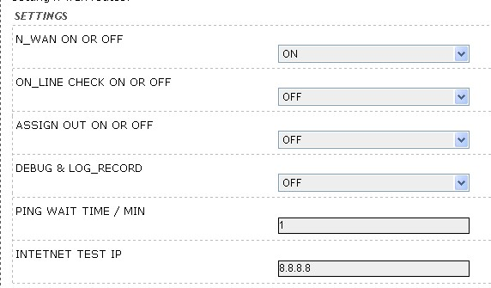

isp name 设成你的isp名称。
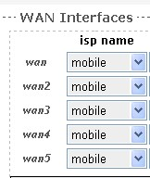
mobile 移动/铁通
other 其他
telecom 电信

最后“保存/运用”，重启下路由就行了

在网页配置能设置 wan route method
intelligent routes 智能路由根据 前面不同的isp选择不同的线路
balance 负载平衡宽带叠加

